宝钢特钢有限公司03-2、04-2地块涉及资产
转让项目挂牌公示文件
- 仅限东方钢铁注册交易会员参加；
- 东方钢铁负责网上竞价业务的开展，实物交收由转让方及受让方按合同约定进行；
- 标的物由受让方于转让方场地内，按本公示文件及双方签署的交易合同、协议等文件要求，自行拆除、搬离、清运。鉴于此，受让方聘用的施工单位须具备相关资质，且受让方须向转让方提供施工单位具备相关资质的证明文件：（1）建筑工程施工总承包三级及以上资质，并取得相应的安全生产许可证；（2）受让方拟与施工方签署的委托拆除施工合同（若受让方为施工单位除外）；（3）施工方固废处置资质及相应的环评（或组织委托，但须提供书面的委托固废处置合同）；
- 受让方编制施工方案必须包含安全环保、危大项目拆除专项方案和作业安全风险控制措施等，施工中涉及影响河道及公共交通、防汛安全的均由受让方按照政府相关规定自行办理施工手续，并按相关要求落实施工措施等费用；
- 受让方须签订承诺书；
- 因标的物特殊，请各会员到现场看货确认后再参与竞标；
- 因标的物特殊，转让方以标的物现状转让，并不就标的物质量、功能、完整性做任何承诺或承担任何责任；
- 转让方组织集中看货后3个工作日内，意向受让方提交施工及固废处置的资质证明材料（按本公示材料中“第3条”要求提供），经转让方审核通过后组织集中竞价。意向受让方中标后不签约、签约后不履约或未满足本公示材料中“第9条”等要求的，转让方有权单方解除合同并扣除（意向）受让方已缴纳的全部投标保证金；
- 受让方中标后3个工作日之内签订合同及相关协议，在合同签订之日起3个工作日内以银行划账方式一次性向转让方指定账户支付交易价款及100万元的履约保证金（于受让方履行完毕合同义务，且扣除应扣款项（如有）后无息退还），合同生效之日标的物风险转移至受让方，所有风险均由受让方承担。
- 合同生效后，受让方应及时接收标的物。进场拆除标的物的施工工期自合同生效之日起第6个工作日开始计算，为40个自然日（因自然灾害、疫情等不可抗拒力原因导致的施工停滞，工期顺延），净地验收通过日为工期结束日。若受让方未按工期完成拆除、搬离、清运工作，逾期10天内，每逾期一天扣除履约保证金的2%；逾期10天至20天内，每逾期一天扣除履约保证金的5%；逾期达21天以上的，全额扣除履约保证金，且转让方有权单方解除合同，另行处置标的物，追究受让方违约责任。
- 因标的物回收过程中的拆除、装运等全部作业而产生的一切费用，均由受让方自行承担；
- 所有固废归受让方所有，并由受让方运出厂区按照国家、市相关规定自行处置；标的物拆除过程中产生的危险废弃物由受让方委托转让方处置，处置费用由受让方承担。
- 受让方运输、加工、销售标的物应符合国家法律、法规的相关规定，并依法承担一切质量、环保等相关责任；
- 如需使用特种设备吊装作业，必须符合国家相关法律法规和本公司相关安全管理规定要求；
- 受让方必须满足净地要求：场地（见图1红线范围，下同）内所有建构筑物（含设备基础、花坛、区域内部围墙等）拆至地坪，硬地坪（含道路）破碎（原则上不超过相应地坪-40cm)且垃圾清运出厂；地下室用土填平；场地无渣土及建筑垃圾堆积，场地平整到自然地坪(见自然土），并落实防尘措施。

附件： 1、转让资产分布图
2、意向受让承诺书
3、拆除现场安全环保协议
4、合同相关方考核细则
附件1、转让资产分布图
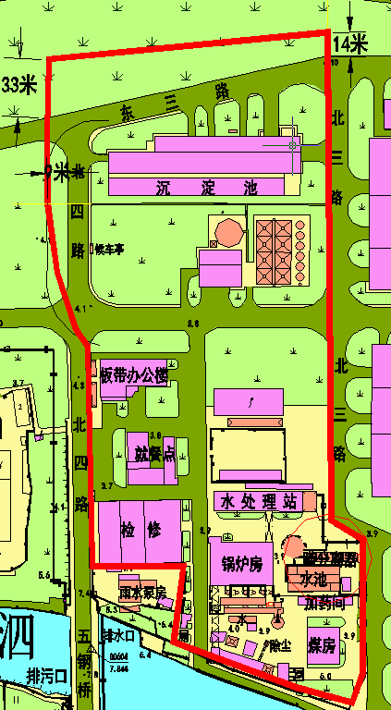
图1： 红线区域示意图
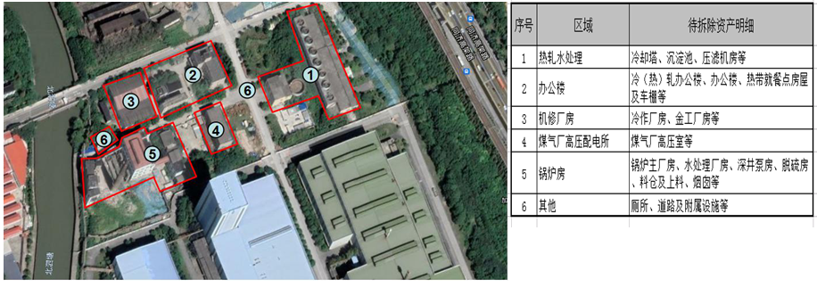
图2： 建构筑物区域分布示意图

